

PORTFOLIO I-Talent

JAN GHIJSENS

Inhoudsopgave

Inhoudsopgave iii
1 Voorstelling 1
2 Overzicht activiteiten 2
2.1 Verplichte activiteiten, per domein 2
2.1.1 Seminaries 2
2.1.2 Innovatie 3
2.1.3 Persoonlijke ontwikkeling 4
2.1.4 Internationalisering 5
2.2 Extra activiteiten, per domein 5
2.2.1 Creatieve versie portfolio 5
2.2.2 Seminaries 5
3 Selectie van activiteiten 6
3.1 Innovatieroute Domain Driven Design 6
3.1.1 Doelstelling(en) van de activiteit 6
3.1.2 Eigen doelstelling(en) 6
3.1.3 Verslag van de activiteit 6
3.1.4 Reflectie 7
3.2 Hackathon – Hack The Future 8
3.2.1 Doelstelling(en) van de activiteit 8
3.2.2 Eigen doelstelling(en) 8
3.2.3 Teamsamenstelling 8
3.2.4 Verslag van de activiteit 8
3.2.5 Reflectie 9
3.3 Internationale stage in Finland 9
3.3.1 Doelstelling(en) van de activiteit 9
3.3.2 Eigen doelstelling(en) 10
3.3.3 Verslag van de activiteit 10
3.3.4 Reflectie 11
4 Eindreflectie 11

Voorstelling
Mijn naam is Jan Ghijsens en ik ben student Toegepaste Informatica aan PXL. Al van jongs af aan heb ik een sterke interesse in technologie. Vooral computers, software en games hebben mij altijd gefascineerd, en die interesse heeft me uiteindelijk naar deze opleiding geleid. In mijn vrije tijd speel ik graag games en lees ik regelmatig, wat mijn nieuwsgierigheid naar hoe systemen werken alleen maar heeft versterkt. Mijn traject was niet altijd vanzelfsprekend, maar net die moeilijkere periodes hebben me gevormd tot wie ik vandaag ben.
Tijdens mijn opleiding en de POP-sessies heb ik meer inzicht gekregen in mijn eigen manier van werken en samenwerken. Uit mijn Thalento-rapport blijkt bijvoorbeeld dat mijn sterkste gedragscluster samenwerken is, met een eerder meewerkende stijl. Dat betekent dat ik graag samen met anderen naar een resultaat werk en het belangrijk vind dat iedereen binnen een team goed op elkaar afgestemd is. Ik voel mij comfortabel in een team waarin iedereen zijn eigen verantwoordelijkheid heeft en waar overleg mogelijk is. Zelf hoef ik niet noodzakelijk altijd de leiding te nemen, maar ik draag wel graag actief bij aan het resultaat van het team.
Daarnaast blijkt uit het rapport dat ik problemen eerder pragmatisch en oplossingsgericht aanpak. Wanneer ik met een probleem geconfronteerd word, probeer ik vooral een praktische oplossing te vinden in plaats van mij enkel te focussen op de theorie erachter. Deze manier van denken helpt mij vaak om efficiënt te werken en snel tot een bruikbare oplossing te komen, wat binnen IT een belangrijke eigenschap is.
Voor de toekomst hoop ik mij verder te ontwikkelen binnen de IT-sector en uiteindelijk een rol op te nemen als softwareontwikkelaar of binnen een gelijkaardige technische functie. Binnen drie tot vijf jaar wil ik graag werkervaring hebben opgebouwd en meewerken aan projecten die een echte meerwaarde kunnen bieden. Voor mij is het belangrijk dat mijn werk niet alleen technisch interessant is, maar ook nuttig kan zijn voor anderen.
Tijdens mijn opleiding heb ik al verschillende vaardigheden ontwikkeld, zoals programmeren, analytisch denken en samenwerken in teamprojecten. Tegelijk besef ik dat er nog veel te leren valt. Zo wil ik mijn technische kennis verder uitbreiden en meer ervaring opdoen met nieuwe technologieën en frameworks. Wat ik ook wil blijven doen is stappen zetten buiten mijn comfortzone, zoals mijn internationale stage in Finland heeft aangetoond.

Overzicht activiteiten

Verplichte activiteiten, per domein

Seminaries
  - Rendering 3D in Web
    - Tijdens dit seminarie werd uitgelegd hoe 3D-graphics in webapplicaties kunnen worden gerenderd, van eenvoudige visualisaties tot meer complexe toepassingen.
    - Appfoundry, Corda Campus - Hasselt
    - 6 mei 2025 - 3 uur
  - Positive Thinking Company - CQRS with MediatR
    - Introductie tot het CQRS-architectuurpatroon en het gebruik van MediatR binnen .NET-applicaties om command en query verantwoordelijkheden te scheiden.
    - CBTW, PXL Hogeschool - Hasselt
    - 27 februari 2024 - 3 uur
  - Code Katas
    - Workshop rond programmeeroefeningen (Code Katas) waarbij de focus lag op het verbeteren van programmeervaardigheden en probleemoplossend denken.
    - Resillion, PXL Hogeschool - Hasselt
    - 26 maart 2024 - 3 uur
  - AI Wizards
    - Seminarie over toepassingen van artificiële intelligentie binnen softwareontwikkeling en hoe AI-tools ontwikkelaars kunnen ondersteunen.
    - Tobania, PXL Hogeschool - Hasselt
    - 16 april 2024 - 3 uur
  - The Challenge of Open Source
    - Presentatie over het belang van open-source software en de uitdagingen en voordelen van werken met open-source projecten binnen bedrijven.
    - Cegeka, PXL Hogeschool - Hasselt
    - 23 april 2024 - 3 uur
  - BDD & ATDD
    - Introductie tot Behaviour Driven Development (BDD) en Acceptance Test Driven Development (ATDD) als methodes voor kwaliteitsvolle softwareontwikkeling.
    - Brightest, Corda Campus - Hasselt
    - 5 november 2025 - 3 uur

  - Postman AI
    - Seminarie over het gebruik van Postman en AI-functionaliteiten voor het testen en ontwikkelen van API’s.
    - Refleqt, Corda Campus - Hasselt
    - 26 november 2025 - 3 uur
  - Datawarehousing in Microsoft Fabric
    - Presentatie over moderne datawarehousing en hoe Microsoft Fabric gebruikt kan worden voor data-analyse en opslag.
    - Easi, Corda Campus - Hasselt
    - 3 december 2025 - 3 uur

Innovatie
- Innovatieroute:
    - Domain Driven Design (DDD)
    - Tijdens deze innovatieroute maakte ik kennis met Domain Driven Design. In verschillende sessies werd uitgelegd hoe complexe softwaredomeinen gestructureerd kunnen worden met concepten zoals Event Storming, Domain Events, Aggregates en Value Objects. Daarnaast werd ook aandacht besteed aan architectuurpatronen zoals Onion en Hexagonal Architecture en de communicatie tussen verschillende domeinen binnen een applicatie.
    - Cyber Tree Consulting / Erqigen / Infosupport, Corda Campus - Hasselt
    - Data en duur van de activiteit(en) – 25 Effectieve uren:
      - 2 oktober 2025 - 09:00 tot 12:00 (Cyber Tree Consulting / Erqigen)
      - 9 oktober 2025 - 09:00 tot 16:00 (Infosupport)
      - 16 oktober 2025 - 09:00 tot 16:00 (Infosupport)
- Hackaton:
    - Hack The Future
    - Tijdens deze hackathon namen studenten deel aan een competitie waarbij teams een technische uitdaging moesten oplossen. Mijn team werkte aan een webapplicatie voor een soort “vissenradar”. Het doel was niet alleen een werkende applicatie te bouwen, maar er ook een creatieve invalshoek aan te geven. Gedurende de dag werkten we samen aan het ontwerp, de implementatie en de presentatie van onze oplossing. Aan het einde van de hackathon konden teams hun project pitchen aan een jury.
    - Cronos Group, Flanders Meeting & Convention Center, Zoo van Antwerpen, Antwerpen
    - 12 november 2025 – 25 Effectieve uren

Persoonlijke ontwikkeling
- Projectweek 2TIN:
    - Tijdens de projectweek werkten studenten gedurende een volledige week in groep aan een project. De focus lag op samenwerken, plannen, communiceren en het ontwikkelen van een concreet resultaat binnen een beperkte tijd. Deze week was bedoeld om studenten voor te bereiden op grotere projecten zoals het Research Project en om ervaring op te doen met teamwork en projectmatig werken.
    - PXL, PXL Hogeschool, Hasselt
    - 12 februari 2024 tot 16 februari 2024 - 31 uur
- POP-sessie 2TIN:
    - Brein aan het werk! Niet storen!
    - Tijdens deze POP-sessie lag de focus op concentratie en efficiënt werken. Er werd uitgelegd hoe afleiding een grote invloed kan hebben op productiviteit en hoe je beter kan omgaan met focusmomenten tijdens studeren of programmeren. Daarnaast werd er ook besproken hoe je je werk kan structureren en hoe je bewuster kan omgaan met multitasking.
    - PXL, PXL Hogeschool - Hasselt
    - 7 maart 2024 - 2 uur
- POP-sessie 2TIN:
    - POPping
    - In deze sessie stond persoonlijke ontwikkeling centraal. Studenten moesten nadenken over hun eigen sterktes en ontwikkelpunten en concrete doelen formuleren voor hun verdere studie en het Research Project. Hiervoor werd een formulier gebruikt waarin persoonlijke vaardigheden werden geselecteerd om verder te ontwikkelen of net te verminderen.
    - PXL, PXL Hogeschool - Hasselt
    - 7 maart 2024 - 2 uur
- POP-sessie 3TIN:
    - My Team and I
    - Tijdens deze sessie werd gewerkt rond teamwork en groepsdynamiek. Aan de hand van het model van Patrick Lencioni werd besproken welke factoren belangrijk zijn voor een goed functionerend team, zoals vertrouwen, constructieve conflicten, betrokkenheid en verantwoordelijkheid. Studenten werkten in groep aan een oefening waarbij ze een “teamhuis” opstelden met sterktes, groeikansen en manieren om de samenwerking binnen het team te verbeteren.
    - Learning Path, Corda Campus – Hasselt
    - 8 oktober 2025 - 2 uur

Internationalisering
- Internationale stage - Towards a Paperless Reindeer Husbandry application
    - Tijdens mijn internationale stage werkte ik mee aan het project Towards a Paperless Reindeer Husbandry, waarbij digitale tools en een webapplicatie worden ontwikkeld voor het beheren van gegevens in de rendierhouderij. Mijn focus lag voornamelijk op frontend development met React en TypeScript en het ontwikkelen van nieuwe functionaliteiten zoals rapportage en datavisualisatie.
    - Frostbit, Lapland University of Applied Sciences - Rovaniemi Finland
    - 23 februari 2026 tot 29 mei 2026 - 532 uur

Extra activiteiten, per domein

Creatieve versie portfolio
creatieve versie van portfolio

Seminaries
  - De wereld van (Enterprise) UX
    - Tijdens dit seminarie werd toegelicht hoe User Experience (UX) een rol speelt binnen grote enterprise-systemen en hoe gebruiksvriendelijkheid wordt geïntegreerd in professionele softwareontwikkeling.
    - Inetum, Corda Campus - Hasselt
    - 10 december 2025 - 3 uur
  - Cegeka – Open Source
    - In dit seminarie werd besproken hoe open-source software wordt gebruikt binnen bedrijven, welke voordelen en uitdagingen dit met zich meebrengt en hoe organisaties hiermee omgaan in professionele projecten.
    - Cegeka, Corda Campus - Hasselt
    - 17 december 2025 - 3 uur

Selectie van activiteiten

Innovatieroute Domain Driven Design

Doelstelling(en) van de activiteit
De innovatieroute Domain Driven Design had als doel studenten een dieper inzicht te geven in DDD als aanpak voor het ontwerpen van softwaresystemen. Over drie sessies werd een volledig traject doorlopen: van het analyseren van een domein via Event Storming tot het effectief bouwen van een toepassing, inclusief hoe verschillende onderdelen van een systeem met elkaar communiceren.

Eigen doelstelling(en)
Tijdens mijn opleiding, zowel in de .NET- als in de Java-expertlessen, was DDD al kort aan bod gekomen. Ik had er dus al een idee van, maar het bleef vrij oppervlakkig. Met deze innovatieroute wou ik eindelijk een beter en concreter zicht krijgen op hoe DDD echt werkt in de praktijk, en hoe de verschillende concepten samenhangen.

Verslag van de activiteit
De innovatieroute bestond uit drie sessies in oktober 2025, telkens op Corda Campus in Hasselt. De eerste sessie werd gegeven door Erwin Jacobs en Raf Van Baelen van Cyber Tree Consulting en Erqigen, de tweede en derde dag door Daniël Mertens van Infosupport.
Op 2 oktober 2025 startten we van 09:00 tot 12:00 met een introductie tot DDD en hoe je Event Storming gebruikt. De sprekers legden eerst uit wat DDD precies is en waarom bedrijven het gebruiken. Veel van die uitleg kende ik al een beetje vanuit de opleiding, maar wat ik er eerder bij miste was het waarom. Wanneer gebruik je het, en wat lost het op? Dat werd die ochtend eindelijk duidelijker. Daarna gingen we zelf aan de slag met Event Storming. Het idee daarachter is dat je eerst nadenkt over wat er allemaal kan gebeuren in een systeem, voordat je begint na te denken over hoe je het gaat bouwen. We werkten met het voorbeeld van een muziekstreamingapp zoals Spotify. Dat werkte goed omdat iedereen zo'n app kent, waardoor je niet eerst het onderwerp hoeft te begrijpen en meteen kan focussen op de oefening zelf. In groep schreven we op wat er allemaal kan gebeuren in zo'n app, van een nummer afspelen tot een afspeellijst aanmaken of een abonnement nemen. Van daaruit begonnen we die momenten te groeperen en er structuur in te brengen. Ik had Event Storming nog nooit echt gedaan en het verbaasde me hoe snel je zo al een goed beeld krijgt van hoe een systeem in elkaar zit.
Op 9 oktober 2025 was er een volledige dag van 09:00 tot 16:00 met Daniël Mertens. We namen wat we de eerste dag hadden uitgewerkt en begonnen dat om te zetten naar echte code. Eerst werd er wat theorie gegeven over de bouwblokken die we zouden gebruiken, maar het grootste deel van de dag waren we zelf aan het programmeren. Ik deed actief mee en schreef de code zelf mee, met Docker Desktop als werkomgeving. Dat actief meedoen hielp enorm. Dingen zoals Aggregates en Value Objects kende ik al bij naam vanuit de lessen, maar nu zag ik in de praktijk wat er precies mee bedoeld wordt en waarom je ze op een bepaalde manier gebruikt. Dat is toch anders dan wanneer je het gewoon in een les hoort.
Op 16 oktober 2025 was er opnieuw een volledige dag van 09:00 tot 16:00. Die dag ging het over hoe de verschillende delen van een systeem met elkaar praten. We bouwden verder op de code van de vorige sessie en voegden daar nieuwe lagen aan toe. Er werd uitgelegd hoe je je code zo kan opbouwen dat de kern van je systeem niet afhankelijk is van technische details zoals de databank. We koppelden alles aan een SQL Server databank en leerden ook hoe aparte delen van een systeem berichten naar elkaar kunnen sturen zonder rechtstreeks verbonden te zijn. Het was de zwaarste dag qua inhoud, maar ook de dag waarop alles het meest op zijn plaats viel. Na drie sessies had ik voor het eerst het gevoel dat ik DDD niet alleen kende, maar er ook echt mee overweg kon.

Reflectie
Zoals ik al aangaf had ik DDD al gezien tijdens mijn opleiding, zowel in de .NET- als in de Java-lessen, maar het bleef altijd vrij oppervlakkig. Ik kende de termen, maar ik had nooit goed begrepen waarom je het zo zou aanpakken en wanneer het echt nuttig is. Die innovatieroute heeft dat veranderd.
Wat me het meest bijbleef was de oefening op de eerste dag. De oefening liet me zien hoe handig het is om op die manier voor te bereiden voordat je begint met bouwen. Door te werken met het voorbeeld van een muziekapp voelde dat ook niet als iets abstracts, maar als iets wat je echt kan toepassen op een echt project. Ik had niet verwacht dat je zo snel al een goed beeld kan krijgen van hoe een systeem in elkaar zit, zonder ook maar één lijn code te schrijven.
De tweede en derde dag verliepen vlot. Doordat ik zelf meeprogrammeerde pakte ik de leerstof veel sneller op dan wanneer ik gewoon had gevolgd. Ik merkte ook dat dingen die ik al kende vanuit de lessen nu veel meer betekenis kregen, omdat ik ze nu in een groter geheel zag. Dat vond ik wel een van de interessantste dingen aan deze route: theorie die ik al kende voelde plots nuttiger aan.
Een werkpunt voor mezelf is dat ik onderschat hoe handig zo een analyse is voordat je begint met programmeren. Ik ga snel over naar het effectieve werk, terwijl een goede voorbereiding dat werk uiteindelijk makkelijker maakt. Ik ben me daar na deze route bewuster van geworden, en ik merk dat ik er ook tijdens mijn stage af en toe aan terugdenk.
Ik koos deze activiteit voor mijn portfolio omdat het voor mij een goed voorbeeld is van bijleren buiten de lessen. De mensen die de sessies gaven werken er dagelijks mee, en dat merk je. Het was concreter en praktischer dan hoe ik het vanuit de opleiding kende, en dat is precies wat ik nodig had om er echt iets aan te hebben. Concepten zoals Onion Architecture en .NET had ik al gezien in mijn lessen, maar de innovatieroute gaf me de diepgang die de lessen niet altijd bieden. Wat betreft de X-factor van PXL sluit deze activiteit het sterkst aan bij multidisciplinariteit: ik combineerde technische kennis met een nieuwe manier van denken over problemen, wat verder gaat dan puur programmeren.

Hackathon – Hack The Future

Doelstelling(en) van de activiteit
Hack The Future is een jaarlijkse hackathon georganiseerd door Cronos Group waarbij studenten van verschillende scholen gedurende één dag samenwerken aan een technische opdracht. Het doel is om studenten te laten kennismaken met werken onder tijdsdruk, creatief nadenken over een oplossing en die op het einde van de dag te presenteren. Het thema van de twaalfde editie was Aquatopia.

Eigen doelstelling(en)
Ik wou eens ervaren hoe het is om buiten de schoolomgeving iets te bouwen, met een deadline van één dag en zonder de vertrouwde structuur van een schoolproject. Daarnaast was het ook een kans om in contact te komen met studenten van andere scholen en mensen uit de IT-sector

Teamsamenstelling
Ik nam deel samen met één medestudent die ik ken vanuit de opleiding. We hadden geen vaste taakverdeling en deden allebei een beetje van alles naargelang wat op dat moment nodig was.

Verslag van de activiteit
Op 12 november 2025 trok ik samen met een medestudent naar het Flanders Meeting and Convention Center aan de Zoo van Antwerpen voor Hack The Future, een hackathon georganiseerd door Cronos Group. Meer dan duizend studenten van hogescholen en universiteiten uit heel Vlaanderen waren er aanwezig. Het was de twaalfde editie van het evenement en het thema was Aquatopia, een onderwaterwereld die als rode draad door alle opdrachten liep.
We kwamen toe tussen 08:00 en 09:00, waar we ontvangen werden met koffie. Dat was meteen ook een goed moment om even rond te kijken en andere deelnemers te ontmoeten. De sfeer was al van bij het begin aangenaam en je voelde dat iedereen uitkeek naar wat de dag zou brengen. Van 09:00 tot 09:30 was er een verwelkoming, en van 09:30 tot 10:00 kregen we de briefing waarin onze opdracht werd uitgelegd. Wij hadden Challenge 111 gekregen, met als titel "Duiken in een nieuwe dimensie". Het concept was een hightech duikschool die via sensoren, camera's en AI het onderwatergebied live opvolgt, van het in kaart brengen van vispopulaties tot het opsporen van zeldzame soorten. We kregen al een startcode mee en de opdracht was vooral om daar zelf features aan toe te voegen en creatief mee om te gaan. De technologie was een fullstack JavaScript framework met Node.js.
Van 10:00 tot 12:00 was de eerste blok werktijd. We begonnen met de code te bekijken en te begrijpen wat er al was en wat we konden toevoegen. Dat kostte meer tijd dan verwacht, en we verloren ook wat tijd door een paar kleine fouten die we achteraf makkelijk hadden kunnen vermijden. Denk aan dingen die niet werkten door iets wat we over het hoofd hadden gezien bij het opzetten van de omgeving. Uiteindelijk geraakten we op dreef en begonnen we de eerste features te bouwen.
Van 12:00 tot 13:00 was er een lunchpauze. Het eten was voorzien door de organisatie en dat was een welgekomen break na een drukke ochtend. Omdat de hackathon plaatsvond in het convention center van de Zoo van Antwerpen, was een bezoek aan de zoo inbegrepen in de deelname. Mijn teamgenoot, een andere klasgenoot en ik maakten daar even gebruik van en liepen een stukje door de zoo. Dat was een leuke afwisseling midden op de dag. Daarna namen we ook nog de tijd om even bij te praten met studenten van andere teams. Je merkt dan dat iedereen op een andere manier naar de opdracht kijkt, wat op zich al interessant was om te horen.
Van 13:00 tot 16:00 was er een tweede blok werktijd. We gingen verder met bouwen en probeerden zoveel mogelijk werkende features toe te voegen. De middag vloog echt voorbij en om 16:00 moesten we stoppen met programmeren en ons klaarmaken voor de pitches.
Van 16:00 tot 18:00 stelden alle teams hun project voor aan de andere deelnemers en de aanwezige begeleiders van Cronos. Dat was geen wedstrijd maar een afsluiter waarbij iedereen kon laten zien wat ze gemaakt hadden. Toen we de andere projecten zagen, merkten we dat onze app functioneel was maar dat sommige teams veel creatiever waren omgegaan met de opdracht. Na de pitches was er van 18:00 tot 21:00 een prijsuitreiking en een gezamenlijk diner, wat de dag op een leuke manier afsloot.
https://github.com/JanGhijsensPXL/HTF-2025-AJJG-Challenge-111
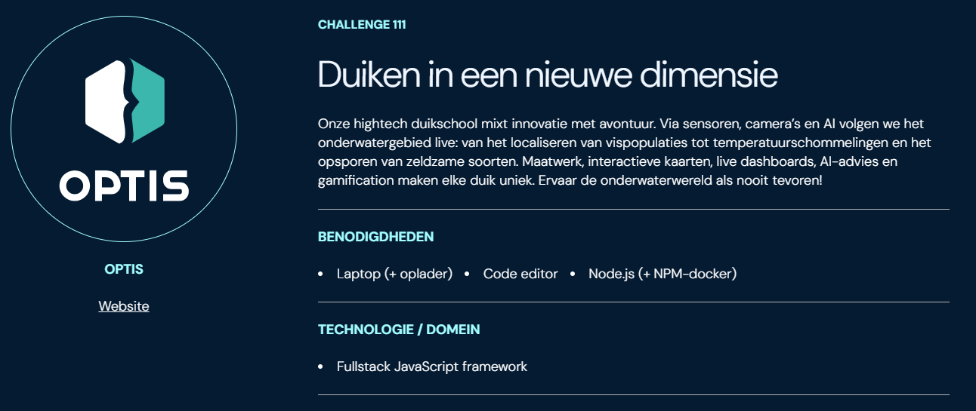
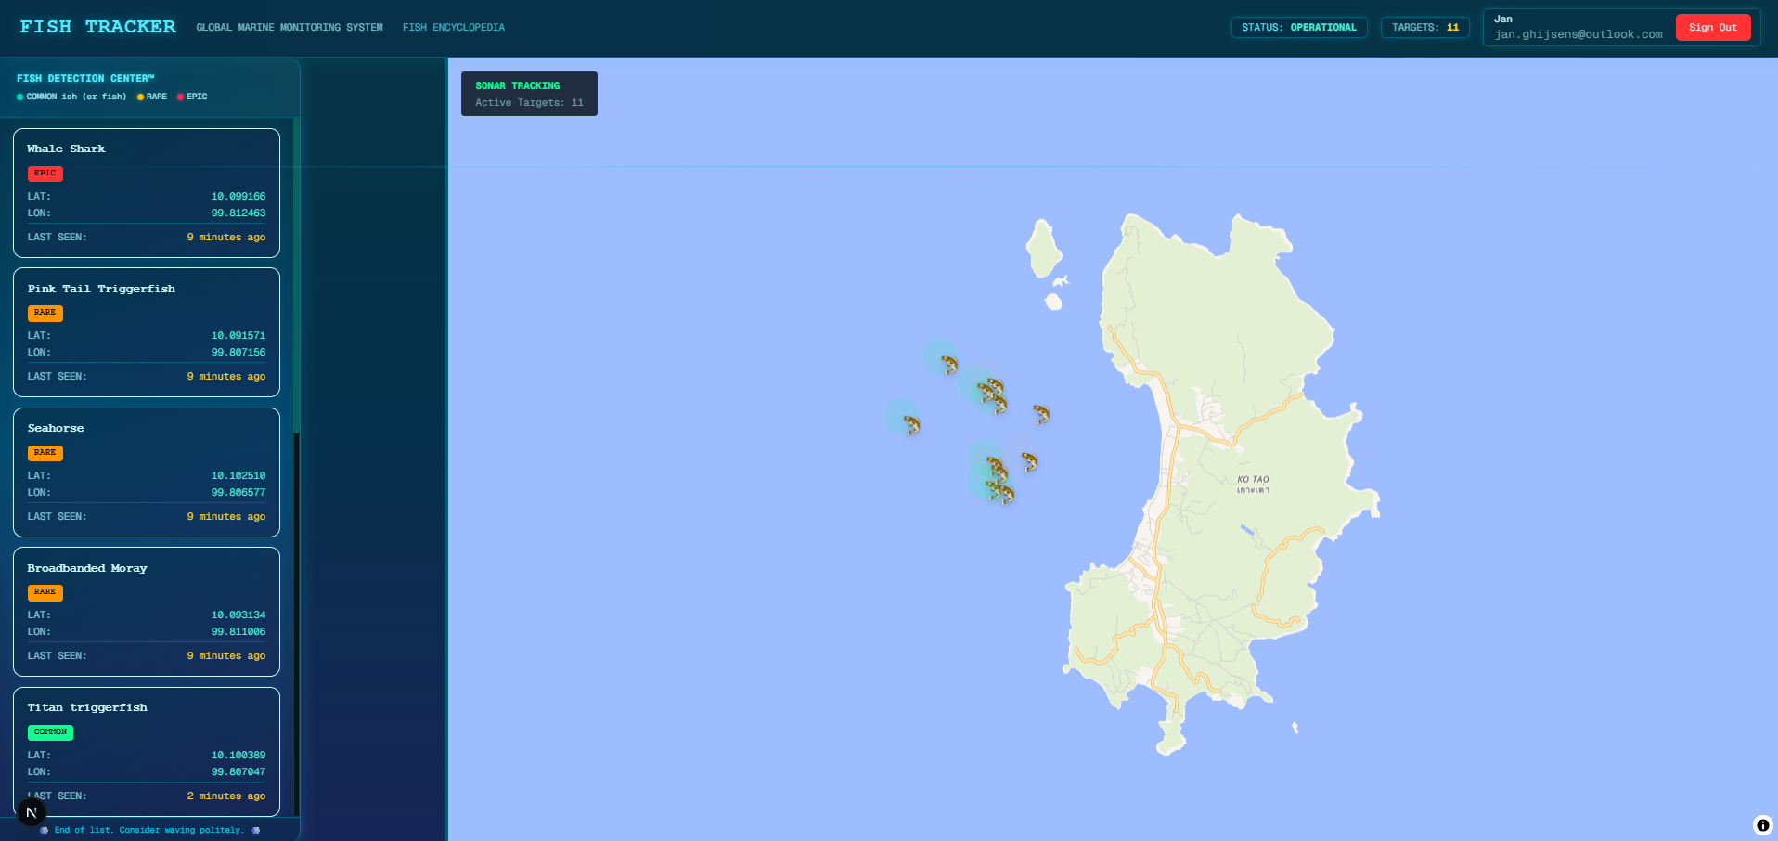
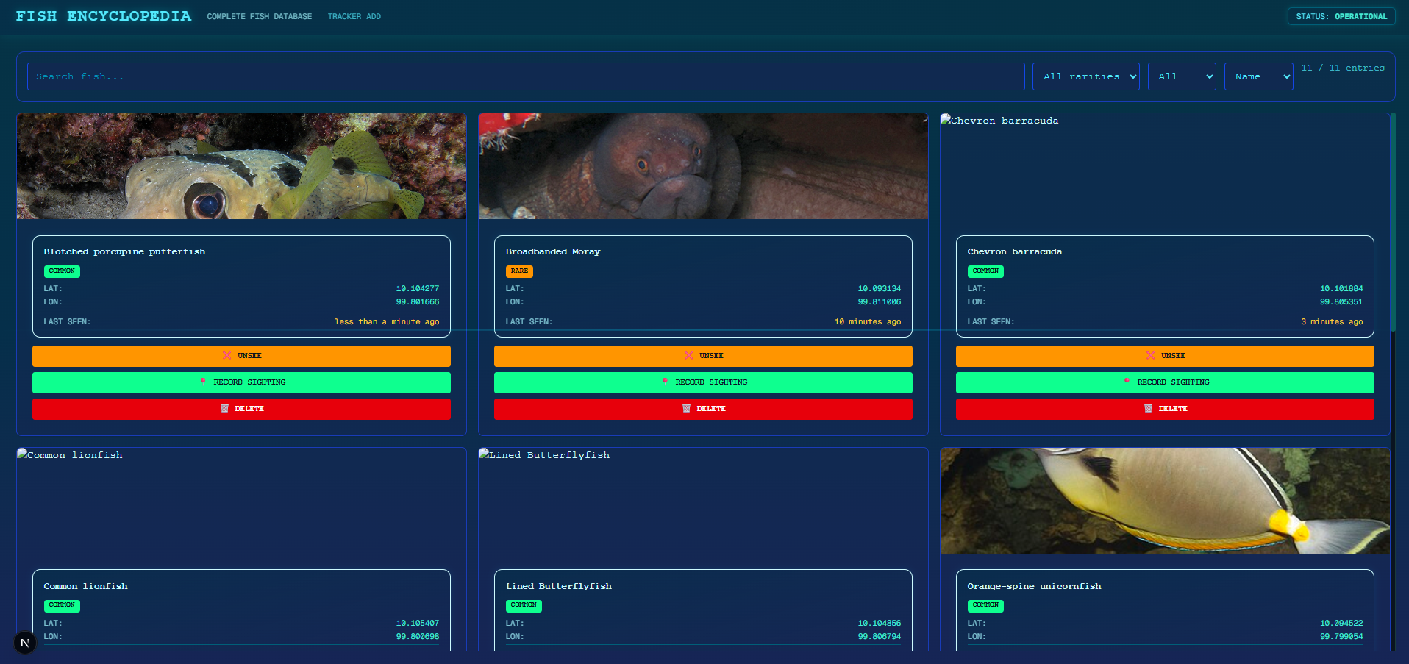
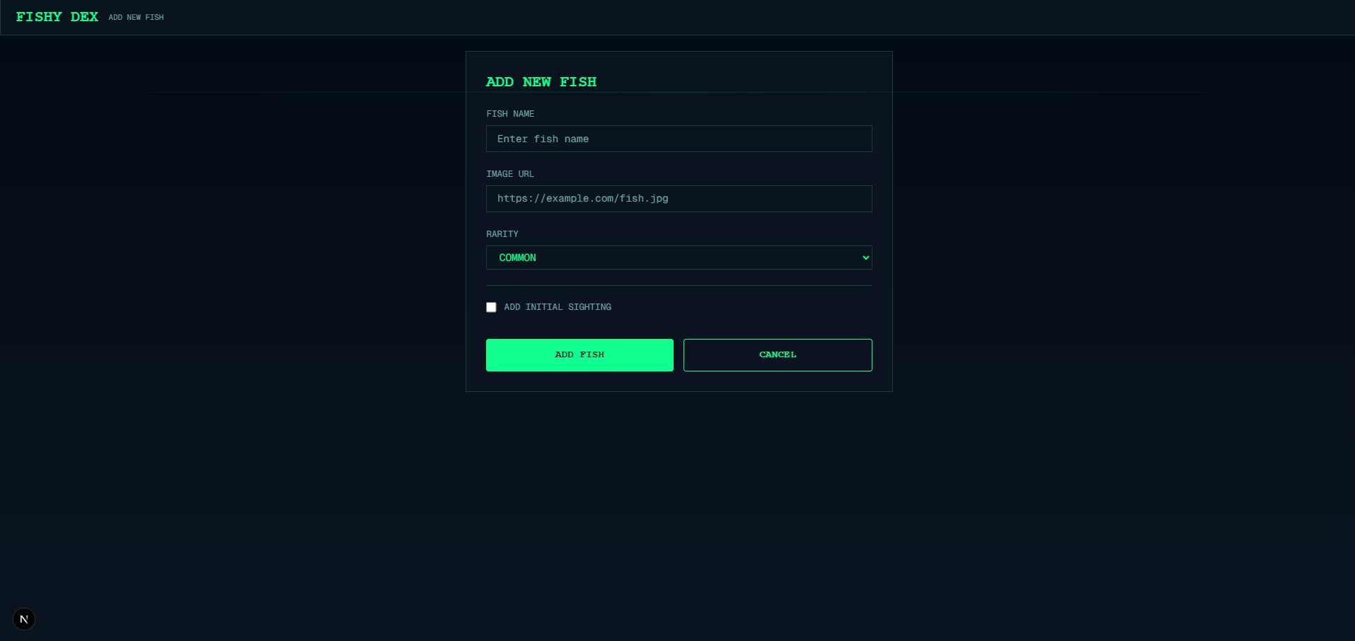

Reflectie
Hack The Future was een andere ervaring dan wat ik gewend ben vanuit de opleiding. Je hebt één dag, je werkt samen en je moet gewoon iets afkrijgen. Dat geeft een heel andere soort druk dan een schoolproject waarbij je weken de tijd hebt.
Wat me het meest bijbleef is dat ik merkte dat ik tegenover andere studenten niet zo creatief ben. Onze applicatie deed wat ze moest doen, maar als ik de andere projecten zag tijdens de pitches was duidelijk dat sommige teams veel verder hadden nagedacht over hoe ze de opdracht konden aanpakken. Dat was een eerlijk moment. Ik ben iemand die snel denkt aan wat technisch haalbaar is, maar minder aan wat het interessant of verrassend maakt voor iemand die het ziet. Dat is iets om aan te werken.
Daarnaast hebben we wat tijd verloren door kleine fouten bij het begin. Als we die tijd hadden gebruikt om meer features te bouwen, had het resultaat er misschien anders uitgezien. Dat leerde me dat een rustige start soms sneller werkt dan meteen beginnen.
Wat ik ook meeneem zijn de gesprekken tijdens de pauzes en na de pitches. Het contact met studenten van andere scholen en met mensen van bedrijven was iets wat je normaal niet krijgt in een gewone les. Je hoort hoe anderen denken, wat ze aan het studeren zijn en hoe zij naar een probleem kijken. Dat vond ik op zich al de moeite waard.
Ik koos deze activiteit voor mijn portfolio omdat het laat zien dat ik bereid ben om buiten de schoolomgeving dingen uit te proberen. Het was niet perfect, maar ik heb er meer uit geleerd dan uit een dag waarop alles vlekkeloos liep. De JavaScript kennis die ik tijdens mijn opleiding had opgebouwd kon ik hier rechtstreeks toepassen, wat bevestigde dat wat ik in de lessen leer ook echt bruikbaar is in de praktijk. Wat betreft de X-factor past deze activiteit bij het ondernemend en innovatief zijn: ik nam zelf het initiatief om deel te nemen en werkte samen met studenten van andere scholen, wat ook aansluit bij het samenwerken buiten de eigen omgeving.

Internationale stage in Finland

Doelstelling(en) van de activiteit
Mijn internationale stage kadert binnen het project "Towards a Paperless Reindeer Husbandry" bij FrostBit Software Lab, een onderzoekslab van Lapland University of Applied Sciences in Rovaniemi, Finland. Het doel van het project is om de administratieve en boekhoudkundige processen binnen de rendierhouderij te digitaliseren en te vervangen door een centrale webapplicatie. Mijn opdracht binnen dat project is de frontend van die applicatie verder ontwikkelen en onderzoek doen naar hoe je invoerfouten in zo'n systeem zo veel mogelijk kan vermijden.

Eigen doelstelling(en)
Ik wou tijdens deze stage niet alleen professioneel bijleren, maar ook eens ervaren hoe het is om echt zelfstandig te functioneren, ver van huis en in een andere taal en cultuur. Daarnaast wou ik aantonen dat ik de kennis die ik tijdens mijn opleiding heb opgedaan effectief kan toepassen in een echte professionele omgeving.

Verslag van de activiteit
Op 23 februari 2026 vertrok ik vanuit België naar Rovaniemi, Finland, voor mijn internationale stage bij FrostBit Software Lab, onderdeel van Lapland University of Applied Sciences. De stage loopt tot 29 mei 2026 en telt ongeveer 532 uur. Op het moment van schrijven is de stage nog bezig.
Eerlijk gezegd was ik heel nerveus voor ik vertrok. Het was de eerste keer dat ik echt op mezelf ging wonen, en dan ook nog eens meteen in een ander land. Ik moest zelf een appartement regelen, uitzoeken hoe alles werkte in een stad die ik niet kende, en dat allemaal in een taal die niet de mijne is. Dat was een grote stap voor mij persoonlijk. Maar van het moment dat ik aankwam, verdween dat gevoel vrij snel. De ontvangst was goed, alles liep vlot en ik begreep al snel wat er van mij verwacht werd. Ik merkte ook dat mijn opleiding mij goed had voorbereid, ik voelde me zelfs een beetje overbekwaam in het begin.
Het project zelf draait rond de digitalisering van de rendierhouderij in Finland. Die sector werkt traditioneel nog veel met papieren processen, en het doel is om dat te vervangen door een centrale webapplicatie. Dat klinkt misschien niet meteen als iets wat je zou verwachten als stagiair vanuit België, maar het is een boeiend en concreet project waar je echt het verschil ziet tussen de oude en de nieuwe manier van werken. Mijn werk zit voornamelijk aan de frontkant van die applicatie: ik bouw schermen en componenten in React en TypeScript die verbonden zijn met een bestaande backend in .NET Core. De gegevens die door de applicatie lopen komen van verschillende mensen, denk aan herders, slachters, dierenartsen en accountants, die allemaal op andere momenten en plaatsen informatie invoeren. Dat maakt het een technisch interessant project, want ervoor zorgen dat die gegevens correct en betrouwbaar zijn is niet zo eenvoudig als het lijkt.
Naast het bouwen van de applicatie doe ik ook onderzoek als onderdeel van mijn bachelorproef. Dat onderzoek gaat over hoe je best omgaat met het controleren van gegevens die gebruikers invoeren, en ik vergelijk daarvoor zeven verschillende aanpakken met elkaar. De resultaten van dat onderzoek zijn ook meteen toepasbaar op het project zelf, wat het extra zinvol maakt. Het is fijn om te merken dat wat je uitzoekt ook echt ergens op slaat in de praktijk.
Ik werk grotendeels zelfstandig, maar er is ook een andere stagiair die aan een aanverwant deel van het project werkt. We zitten in hetzelfde lab en dat maakt het minder eenzaam dan je zou denken. Daarnaast heb ik regelmatige contactmomenten met mijn bedrijfspromotors Aku Kuntsi en Maria Palokari, die mij opvolgen en feedback geven wanneer nodig. Ook met mijn schoolpromotor Jan Castermans van PXL heb ik contact om de voortgang van mijn bachelorproef op te volgen. De samenwerking verloopt goed en ik voel dat ik echt deel uitmaak van het project en niet zomaar een stagiair ben die wat taken afwerkt.
Rovaniemi zelf is een bijzondere plek om te werken en te wonen. De stad ligt helemaal in het noorden van Finland, vlak bij de poolcirkel, en het landschap en het klimaat zijn heel anders dan wat ik gewend ben vanuit België. Ik ben altijd al fan geweest van winterse landen, dus dat hielp. Lapland University of Applied Sciences stond ook hoog aangeschreven, wat mee de keuze voor deze stageplaats beïnvloedde. Maar het belangrijkste voor mij was gewoon dat het een internationale ervaring was, dat ik eens buiten mijn eigen bubbel zou stappen en iets zou doen wat ik nog nooit gedaan had.
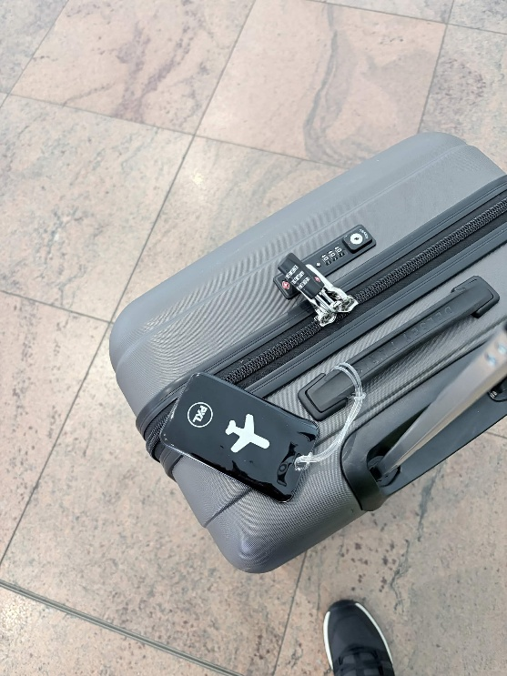
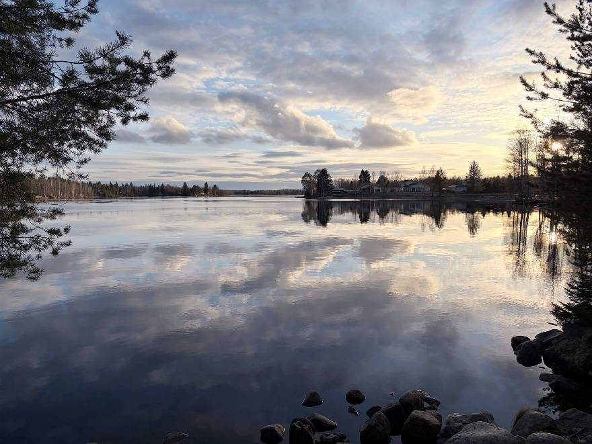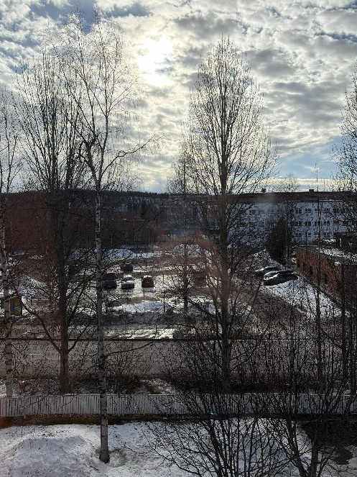

Reflectie
Deze stage is tot nu toe de meest uitdagende maar ook de meest leerrijke activiteit van mijn opleiding. Niet zozeer omdat het werk technisch zo moeilijk was, maar omdat ik voor het eerst echt op mezelf stond. Alleen wonen, in een ander land, zonder het vertrouwde netwerk van thuis: dat was in het begin een drempel, maar het heeft me ook veel zelfvertrouwen gegeven.
Op professioneel vlak merkte ik snel dat wat ik tijdens mijn opleiding had geleerd goed bruikbaar was in de praktijk. Ik kon vlot in het project stappen en al snel zelfstandig werken. Dat was een goed gevoel, want je vraagt je voor je vertrekt altijd af of je wel goed genoeg bent voor een echte werkomgeving. Het antwoord was gelukkig ja.
Wat ik ook niet had verwacht is hoe boeiend het project zelf zou zijn. De rendierhouderij is een heel specifieke sector die ik voordien totaal niet kende, en het is interessant om te zien hoe technologie daar een echte meerwaarde kan bieden. Dat maakt het werk zinvoller dan wanneer je werkt aan iets wat je niet kan situeren.
Een werkpunt voor mezelf is dat ik soms nog te lang wacht voor ik om feedback vraag. Ik probeer problemen liefst zelf op te lossen, wat niet altijd slecht is, maar soms kost dat meer tijd dan nodig. Dat is iets wat ik tijdens deze stage beter heb leren inschatten.
Ik koos deze activiteit voor mijn portfolio omdat ze voor mij het grootste bewijs is van persoonlijke en professionele groei tijdens mijn opleiding. Niet alleen heb ik hier geleerd hoe het is om in een echte professionele context te werken, ik heb ook geleerd dat ik dat zelfstandig kan, ver van huis en in een omgeving die ik vooraf niet kende. De kennis die ik tijdens mijn opleiding heb opgedaan, van React en TypeScript tot het werken met een backend in .NET Core, kon ik hier volledig toepassen. Dat bewees voor mij dat mijn opleiding me goed heeft voorbereid. Wat betreft de X-factor is deze activiteit het duidelijkste voorbeeld van internationaal samenwerken, maar ook van multidisciplinariteit: ik combineer frontend development, onderzoek en samenwerking met een buitenlandse universiteit in één project.

Eindreflectie
Als ik terugkijk op de voorbije jaren, merk ik dat ik niet alleen gegroeid ben als student, maar ook als persoon. Mijn traject was niet vanzelfsprekend. Tijdens de coronaperiode verloor ik motivatie en werd ik laks, wat me geen goed heeft gedaan. Daarna volgde een persoonlijk moeilijk jaar waarbij ik door omstandigheden buiten de studie zo goed als alles gebuisd heb. Ik heb er ernstig over nagedacht om te stoppen. Na een eerlijk gesprek met de trajectbegeleider en de opleidingshoofd van de richting en het schrijven van een motivatiebrief mocht ik verder, en dat was een keerpunt. Het jaar dat volgde haalde ik alles wat ik had opgenomen door. De begeleiding vanuit school en mijn eigen therapie hebben me daarin heel sterk geholpen. Die periode heeft me geleerd dat doorzetten niet altijd vanzelf gaat, en dat hulp vragen geen zwakte is.
Nu sta ik op het punt om af te studeren als softwareontwikkelaar, met een internationale stage op zak en een bachelorproef die ik volledig zelfstandig heb uitgewerkt. Dat had ik een paar jaar geleden niet gedacht.
De drie activiteiten die ik heb gekozen voor dit portfolio zijn geen toeval. De innovatieroute DDD, de hackathon en mijn internationale stage vertellen samen een verhaal over hoe ik mijn opleiding heb ingevuld buiten de verplichte lessen. Het zijn alle drie momenten waarop ik bewust een stap heb gezet, soms technisch, soms persoonlijk, maar altijd met de bedoeling om meer te leren dan wat een gewone les me kon geven.
Technisch gezien heb ik veel bijgeleerd. Ik kan vandaag werken met React, TypeScript, .NET Core en een hele reeks tools en technieken die ik bij de start van mijn opleiding niet kende. Maar wat mij meer bijblijft is dat ik heb geleerd hoe je die kennis toepast in een echte context, en hoe je nadenkt over een probleem voordat je begint met het oplossen ervan. Ik ben van nature iemand die snel wil handelen en een werkend resultaat wil zien. Dat is soms een sterkte, maar ik heb doorheen mijn opleiding geleerd dat even stilstaan bij een probleem je later veel tijd bespaart. De DDD innovatieroute heeft dat het duidelijkst aangetoond, maar ik merk het ook in mijn stage en in de manier waarop ik nu naar een nieuw project kijk.
Op persoonlijk vlak is de groei misschien nog groter. Alleen naar Finland vertrekken, een appartement regelen en zelfstandig functioneren in een professionele omgeving in een andere taal: dat waren allemaal dingen waar ik voor mijn stage niet zeker van was dat ik ze aankon. En toch is het gelukt. Of ik na mijn opleiding opnieuw voor een kans in het buitenland zou gaan? Na deze ervaring zeker. Die drempel bestaat voor mij niet meer.
Uit mijn Thalento-rapport bleek dat mijn sterkste gedragscluster samenwerken is. Ik herken dat in mezelf, maar ik zie het nu ook beter in context. Tijdens de hackathon werkte ik samen met één teamgenoot zonder vaste taakverdeling, en dat liep goed omdat we allebei aanpakten wat nodig was. Tijdens mijn stage werk ik zelfstandiger, maar de samenwerking met mijn promotors en de andere stagiair is voor mij ook een belangrijk deel van de ervaring. Ik hoef niet de leiding te nemen, maar ik draag wel graag actief bij, en dat is iets wat ik in elke activiteit van dit portfolio terugzie.
Als ik kijk naar de X-factor van PXL, zie ik mezelf het duidelijkst terug in drie van de vijf punten. Internationaal samenwerken is voor mij het meest concreet: ik heb bewust gekozen voor een internationale stageplaats en werk dagelijks samen met mensen van een Finse universiteit. Disciplinair en multidisciplinair zie ik terug in hoe mijn stage en mijn bachelorproef met elkaar verweven zijn: ik combineer frontend development met onderzoek en werk samen met promotors vanuit zowel PXL als Lapland UAS. Ondernemend en innovatief herken ik in de keuzes die ik zelf heb gemaakt buiten de verplichte lessen. Passie en empathie zit er ook in, misschien minder zichtbaar maar wel aanwezig. Ik doe dit werk omdat ik het graag doe, niet omdat het moet.
Voor de toekomst wil ik aan de slag als softwareontwikkelaar, het liefst aan projecten waar je het verschil ziet tussen wat er was en wat je hebt gebouwd. Mijn stage heeft me laten zien dat dat niet per se in een grote stad of een bekend bedrijf hoeft te zijn. Soms zit de meest interessante uitdaging op een plek die je niet meteen zou verwachten. Wat ik meeneem uit mijn opleiding is niet alleen technische kennis, maar ook een manier van denken: problemen analyseren voor je ze oplost, hulp vragen wanneer nodig en niet bang zijn voor iets nieuws. Die houding lijkt mij minstens even belangrijk als alles wat ik technisch heb bijgeleerd.

